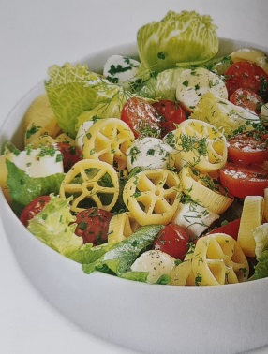

**Für 4 Portionen braucht man:**

250 g Wagenräder-Nudeln (Ruote) 1 kleinen Eisbergsalat  
10 Cocktailtomaten 1-2 Packung Mozzarella-Bällchen  
5 EL Öl 3 EL Zitronensaft  
3 EL frisch gehackte Kräuter Salz und Pfeffer  
(z.B. Petersilie, Dill oder Schnittlauch)

**Los geht´s**

1. Die Nudeln in reichlich Salzwasser bissfest kochen. Nach etwa 8 Minuten den Gartest machen. Die Nudeln in ein Sieb abgießen, mit kaltem Wasser abbrausen und abtropfen lassen.
2. Vom Eisbergsalat die äußeren, welken Blätter entfernen. Kaltes Wasser in das Spülbecken einlassen. Die restlichen Salatblätter ablösen und rasch in dem Wasser waschen. Gleich wieder herausnehmen und in ein Sieb geben. Gut abtropfen lassen. Die Blätter in kleine Stücke zupfen.
3. Die Cocktailtomaten waschen, halbieren und dabei die Stielansätze herausschneiden. Das Öl und den Zitronensaft in eine Tasse geben, verrühren und mit 1 TL Salz, 1 Prise Pfeffer und den frisch gehackten Kräutern würzen.
4. Die Nudeln, den Eisbergsalat und die Tomaten in eine große Salatschüssel geben, die Soße darüber gießen und alles gut vermischen.
5. Die Mozzarella-Bällchen aus der Packung nehmen, abtropfen lassen und über den Salat geben, eventuell noch etwas Salz darüber streuen.

**So kann man den Salat verändern:**

* Statt Eisbergsalat auch Rucola, Endiviensalat oder Feldsalat verwenden
* Statt Zitronensaft auch (milden) Essig für die Soße verwenden
* Statt der Wagenräder-Nudeln auch andere kurze Nudelarten nehmen
* Statt frische Kräuter auch tiefgekühlte Kräuter verwenden
* Statt der kleinen Mozzarella-Bällchen auch große Kugeln nehmen und in Würfel schneiden
* Zu der Soße noch 2 EL Naturjoghurt mischen

**Übrigens …**

Für einen besonderen Anlass kann man Frischkäsebällchen selbst machen.

Dazu 200 g Frischkäse und 250 g Kräuterquark vermischen. 3 EL frisch gehackte Kräuter dazugeben und unterrühren. Aus der Quarkmasse mit den Händen kleine Bällchen formen und in die gehackten Kräuter wälzen, bis man viele kleine grüne Kugeln hat.